BÀI 6: GIỚI THIỆU VỀ LIÊN KẾT HÓA HỌC
I. MỤC TIÊU
1. Mục tiêu năng lực chung
1.1. Năng lực hợp tác
1.2. Năng lực tự học
1.3. Năng lực giải quyết vấn đề
2. Mục tiêu năng lực đặc thù: NL khoa học tự nhiên
2.1. Nhận thức khoa học tự nhiên
- Nêu được mô hình sắp xếp electron trong vỏ electron nguyên tử của một số nguyên tố khí hiếm.
- Nêu được sự hình thành liên kết cộng hóa trị theo nguyên tắc dùng chung electron ngoài cùng giống nguyên tử khí hiếm.
- Nêu được sự hình thành liên kết ion theo nguyên tắc cho và nhận electron để tạo ra ion có lớp electron ngoài cùng giống nguyên tử khí hiếm.
- Tiến hành được thí nghiệm về khả năng hòa tan trong nước và khả năng dẫn điện của một số chất ion và chất cộng hóa trị.
- Chỉ ra được sự khác nhau về một số tính chất của chất ion và chất cộng hóa trị.
2.2. Tìm hiểu tự nhiên
- Quan sát một số phân tử trong tự nhiên (hydrochloric acid, calcium chloride, ethanol, ...) thông qua các hình ảnh mô phỏng cấu trúc phân tử.
- Tiến hành thí nghiệm nghiên cứu về khả năng hòa tan trong nước và khả năng dẫn điện của chất.
2.3. Vận dụng kiến thức, kĩ năng đã học
- Nhận biết được một số nguyên tố khí hiếm; loại liên kết có trong các phân tử; chất ion, chất cộng hoá trị và ứng dụng của nó trong đời sống.
- Vận dụng các kiến thức để giải thích được một số hiện tượng trong thực tiễn liên quan khả năng hòa tan trong nước và khả năng dẫn điện của chất.
3. Mục tiêu phẩm chất
- Tham gia tích cực hoạt động nhóm phù hợp với khả năng của bản thân;
- Cẩn thận, trung thực và thực hiện an toàn trong quá trình làm thực hành;
- Có niềm say mê, hứng thú với việc khám phá và học tập khoa học tự nhiên.
II. Phương pháp dạy học
- Sử dụng PPDH hợp tác theo nhóm, nhóm cặp đôi; dạy học nêu và giải quyết vấn đề thông qua câu hỏi SGK, đàm thoại gợi mở (tìm tòi). Phương pháp trực quan: Sử dụng thí nghiệm nghiên cứu; khai thác mô hình, hình ảnh mô phỏng; Kết hợp với kĩ thuật dạy học phòng tranh, kĩ thuật mảnh ghép.
III. Chuẩn bị của giáo viên và học sinh
GV: - Chuẩn bị phiếu học tập cho HS (Phụ lục)
- Dụng cụ, hóa chất: dụng cụ thử tính dẫn điện, cốc thủy tinh loại 100 ml; đũa khuấy; thìa ăn loại nhỏ; đèn cồn; đường; nước; muối ăn.
- Hình ảnh về một số nguyên tử nguyên tố khí hiếm, một số chất ion, chất cộng hóa trị
HS: Các tư liệu cần tìm hiểu.
IV. Các hoạt động học
Hoạt động 1. Hoạt động khởi động
Mục đích: tạo hứng khởi, kích thích sự tò mò, mong muốn tìm hiểu bài học mới.
Tổ chức dạy học: GV Khởi động
GV cho HS xem video vui về sức mạnh của sự đoàn kết
Link youtube: https://www.youtube.com/watch?v=lvbjhB-j9YE
HS nêu ý nghĩa rút ra được từ video. GV dẫn dắt để đặt vấn đề vào bài mới: Giống như con người và các sinh vật, các nguyên tử của các nguyên tố (ngoại trừ nguyên tố khí hiếm) thường có xu hướng kết hợp với nhau. Vậy chúng kết hợp theo nguyên tắc nào? Các nguyên tử khí hiếm các đặc điểm gì đặc biệt mà lại không có xu hướng kết hợp với các nguyên tử khác?
Hoạt động 2. Hình thành kiến thức mới
Hoạt động 2.1. Tìm hiểu vỏ nguyên tử khí hiếm
Mục đích : Hoạt động này nhằm giúp học sinh liệt kê được các nguyên tố khí hiếm, nhận ra vị trí của các nguyên tố khí hiếm trong bảng tuần hoàn, xác định được số electron lớp ngoài cùng của các nguyên tố khí hiếm.
Tổ chức dạy học: GV hướng dẫn HS quan sát Hình 6.1 trong SGK, tổ chức cho HS thảo luận theo câu hỏi 1 trong SGK.
HS thảo luận và trình bày kết quả
1. Trừ helium, vỏ nguyên tử các nguyên tố còn lại ở Hình 6.1 có những điểm giống và khác nhau gì?
- Các nguyên tố khí hiếm:
+ Giống nhau: Đểu có 8 electron ở lớp ngoài cùng.
+ Khác nhau: Số lớp electron khác nhau (tăng dần: 1 lớp, 2 lớp, ...).
- Để HS có cái nhìn bao quát hơn về lớp vỏ của các nguyên tố khí hiếm, GV cho HS quan sát ảnh mô phỏng vỏ các nguyên tố này.
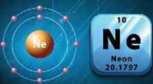
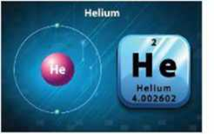

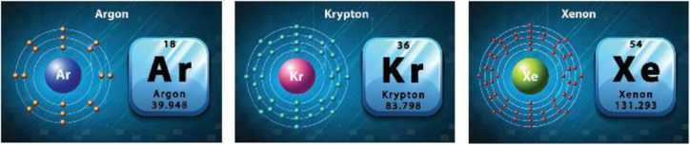

Qua hoạt động 1, GV hướng dẫn HS rút ra kiến thức trọng tâm: Vỏ nguyên tử của các nguyên tố khí hiếm đều có 8 electron lớp ngoài cùng, riêng helium ở lớp ngoài cùng chỉ có 2 electron.
Hoạt động 2.2. Tìm hiểu sự hình thành liên kết ion
Mục đích: HS viết được sơ đồ tạo thành ion dương và ion âm từ các nguyên tử tương ứng, viết được sơ đồ và mô tả được quá trình hình thành liên kết ion
Tổ chức dạy học:
Sử dụng kĩ thuật mảnh ghép, chia lớp thành 4 nhóm, thảo luận theo 2 vòng
Vòng 1: Nhóm chuyên gia
Nhóm chuyên gia 1 và 2: thảo luận câu hỏi 2 trong SGK
Quan sát Hình 6.2, em hãy mô tả sự tạo thành ion sodium, ion magnesium. Nhận xét về số electron lớp ngoài cùng của các ion này và cho biết sự phân bố electron của 2 ion này giống sự phân bố electron của nguyên tử khí hiếm nào.
Nhóm chuyên gia 3 và 4: thảo luận câu hỏi 3 trong SGK
Quan sát Hình 6.3, em hãy mô tả sự tạo thành ion chloride, ion oxide. Nhận xét vể số electron lớp ngoài cùng của các ion này và cho biết sự phân bố electron của 2 ion này giống sự phân bố electron của nguyên tử khí hiếm nào.
Vòng 2: Nhóm mảnh ghép
Các thành viên trong nhóm 1, 2, 3, 4 di chuyển về nhóm mới A, B, C, D. Trong mỗi nhóm mới đều gồm các thành viên từ các nhóm chuyên gia ở cả 2 lĩnh vực.
Đầu tiên các chuyên gia sẽ chia sẻ kiến thức mình vừa thảo luận được cho thành viên trong nhóm mảnh ghép.
Sau đó, các thành viên trong nhóm mảnh ghép cùng nhau thảo luận các câu hỏi mới như sau:
1. Hãy xác định vị trí của aluminium trên bảng tuần hoàn và vẽ sơ đổ tạo thành ion aluminium từ nguyên tử aluminium.
2. Em hãy xác định vị trí của sulfur trên bảng tuần hoàn và vẽ sơ đổ tạo thành ion sulfide (S²⁻) từ nguyên tử sulfur.
3. Quan sát Hình 6.4a, em hãy mô tả quá trình tạo thành liên kết ion trong phân tử sodium chloride. Hãy nêu một số ứng dụng của sodium chloride trong đời sống.
Dự kiến kết quả của học sinh
Sản phẩm nhóm chuyên gia 1 và 2:
- Nguyên tử sodium nhường 1 electron ở lớp electron ngoài cùng tạo thành ion sodium; nguyên tử magnesium nhường 2 electron ở lớp electron ngoài cùng tạo thành ion magnesium.
- Số electron lớp ngoài cùng của các ion này đểu bằng 8; sự phân bố electron của 2 ion này giống sự p Sản phẩm nhóm chuyên gia 3 và 4:
- Nguyên tử chlorine nhận thêm 1 electron vào lớp electron ngoài cùng tạo thành ion chloride; nguyên tử oxygen nhận thêm 2 electron vào lớp electron ngoài cùng tạo thành ion oxide.
- Số electron lớp ngoài cùng của các ion này đều bằng 8; sự phân bố electron của ion oxide giống sự phân bố electron của nguyên tử khí hiếm Ne và sự phân bố electron của ion chloride giống sự phân bố electron của nguyên tử khí hiếm Ne và Ar.
Sản phẩm nhóm mảnh ghép
1. Aluminium thuộc nhóm IIIA, chu kì 3 trên bảng tuần hoàn.
Sơ đồ tạo thành ion aluminium:
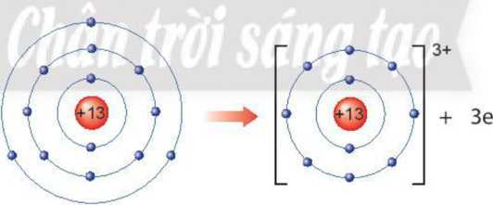

Nguyên tử aluminium (Al) lon aluminium (Al³⁺)
2. Sulfur thuộc nhóm VIA, chu kì 3.
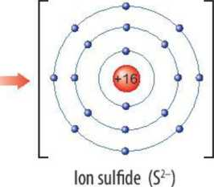
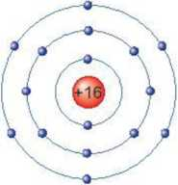
Sơ đổ tạo thành ion sulfide:

+ 2e

Nguyên tử sulfur (S)
3. Nguyên tửsodium nhường 1 electron tạo ion sodium (điện tích dương), nguyên tử chlorine nhận 1 electron tạo ion chlorine (điện tích âm), hai ion trên trái dấu nên hút nhau, tạo thành phân tử sodium chloride.
Sodium chloride có rất nhiều ứng dụng thiết yếu:
+ Trong công nghiệp:
• Sodium chloride dùng sản xuất giấy, thuốc nhuộm,...
• Sửdụng trong còng nghiệp dệt may và sản xuất vải, sản xuất xà phòng, chất tẩy rửa.
• Nguyên liệu ban đầu để sản xuất chlorine và xút.
• Trong công nghiệp sản xuất giày da, người ta sử dụng sodium chloride để bảo vệ da.
• Trong sản xuất cao su, nó dùng để làm trắng các loại cao su.
• Trong dầu khí, nó là thành phẩn quan trọng trong dung dịch khoan giếng.
• Từ sodium chloride có thể chế ra các loại hoá chất dùng cho các ngành khác như sản xuất nhỏm, đổng, thép, điểu chế nước Javen,... bằng cách điện phân nóng chảy hoặc điện phân dung dịch sodium chloride có màng ngăn.
+ Trong nông nghiệp và đời sóng:
• Giúp cân bằng sinh lí trong cơthể con người, gia súc, gia cầm,...
• Cung cấp thêm vi lượng khi trộn với các loại phân hữu cơ để tăng hiệu quả của phân bón.
• Sodium chloride có tính hút ẩm, do đó được sử dụng để bảo quản thực phẩm, nó làm tăng áp suất thẩm thấu dẫn đến làm cho vi khuẩn bị mất nước và chết.
• Sodium chloride dùng để ướp thực phẩm tưoi sống như tôm, cá,...để không bị ưon, ôi trước khi thực phẩm được nấu, vận chuyển đi xa,...
+ Trong ỵ tế:
• Sát trùng vết thưong.
• Pha huyết thanh, thuốc tiêu độc và một số loại thuốc khác để chữa bệnh.
• Cung cấp muối khoáng cho cơ thể.
• Khử độc, thanh lọc cơ thể, làm đẹp da, chữa viêm họng, chữa hòi miệng,...
Sau khi các nhóm mảnh ghép thảo luận xong, GV yêu cầu các nhóm trình bày kết quả và đánh giá kết quả
Qua các hoạt động của nhóm chuyên gia và nhóm mảnh ghép ,GV hướng dẫn HS rút ra kiến thức trọng tâm như SGK.
Luyện tập
Hãy vẽ sơ đồ và mô tả quá trình tạo thành liên kết ion trong phân tử hợp chất magnesium oxide.
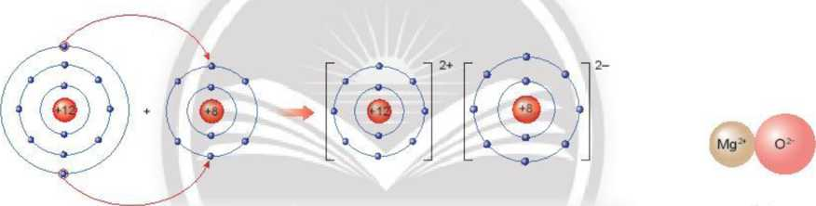
a) b)
a) Sơ đổ tạo thành liên kết ion trong phân tử magnesium oxide
b) Hình mô phỏng phân tử magnesium oxide
*Mô tả: Nguyên tử magnesium nhường 2 electron tạo ion magnesium (điện tích dương), nguyên tử oxygen nhận 2 electron tạo ion oxide (điện tích âm); hai ion trên trái dấu nên hút nhau, tạo thành phân tử magnesium oxide.
Hoạt động 2.3. Tìm hiểu sự hình thành liên kết cộng hóa trị
Mục đích: HS nêu được sự khác nhau giữa cấu tạo vỏ nguyên tử khí hiếm và các nguyên tử còn lại, thấy được khí hiếm bển hơn, biết được sự hình thành liên kết cộng hoá trị.
Tổ chức dạy học: GV chia lớp thành các nhóm, tổ chức hoạt động nhóm để trả lời các câu hỏi 5, 6, 7, 8, 9.
5. Dựa vào Bảng tuần hoàn, hãy chỉ ra nguyên tố khí hiếm gần nhất của hydrogen và oxygen. Để có lớp electron ngoài cùng gióng nguyên tố khí hiếm gần nhất, nguyên tử hydrogen và oxygen có xu hướng gì?
- Nguyên tố khí hiếm gẩn nhất của hydrogen là He; Nguyên tó khí hiếm gần nhất của oxygen là Ne (tương ứng Hình 6.5).
- Để có lớp electron ngoài cùng giống nguyên tố khí hiếm gần nhất, thì:
+ Nguyên tử hydrogen có xu hướng thêm 1 electron để vỏ ngoài cùng có 2 electron.
+ Nguyên tử oxygen có xu hướng thêm 2 electron để vỏ ngoài cùng có 8 electron.
6. Dựa vào các hình 6.5, 6.6 và 6.7, em hãy cho biết số electron lớp ngoài cùng của mỗi nguyên tử trong phân tử hydrogen và oxygen là bao nhiêu. Khi đó, lớp electron ngoài cùng của nguyên tử hydrogen và nguyên tử oxygen sẽ giống với khí hiếm nào?
- Số electron lớp ngoài cùng của mỗi nguyên tử H trong phân tử hydrogen là 2, giống khí hiếm He.
- Số electron lớp ngoài cùng của mỗi nguyên tử O trong phân tử oxygen là 8, giống khí hiếm Ne.
7. Em hãy mô tả quá trình tạo thành liên kết cộng hoá trị trong phân tử hydrogen và oxygen.
- Mỗi nguyên tử H góp chung 1 electron tạo thành phân tử hydrogen (gổm 2 nguyên tử H).
- Mỗi nguyên tử O góp chung 2 electron tạo thành phân tử oxygen (gổm 2 nguyên tửO).
8. Quan sát Hình 6.8, em hãy cho biết số electron dùng chung của nguyên tử H và nguyên tử O.Trong phân tử nước, số electron ở lớp ngoài cùng của O và H là bao nhiêu và giống với khí hiếm nào?
- Mỗi nguyên tử H góp chung 1 electron, nguyên tử O góp chung 1 electron với mỏi nguyên tử H.
- Trong phân tử nước, số electron lớp ngoài cùng của mỗi nguyên tử H là 2 electron (giống vỏ nguyên tử helium), nguyên tử O là 8 electron (giống vỏ nguyên tử neon).
9. Em hãy mô tả quá trình tạo thành và biểu diễn liên kết cộng hoá trị trong phân tử nước.
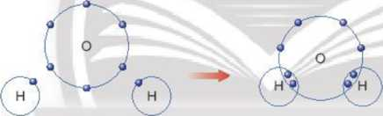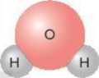
Hình mô phỏng phân tử nước
Sơ đồ hình thành liên kết cộng hoá trị trong phân tử nước

GV dẫn dắt cho HS thấy: Với liên kết của các nguyên tố phi kim với phi kim, để đạt được cấu hình giống các nguyên tố khí hiếm, các nguyên tử sẽ có xu hướng chia sẻ, dùng chung electron để tạo liên kết cộng hoá trị theo thông tin trong SGK.
Luyện tập
* Vẽ sơ đổ hình thành liên kết cộng hoá trị trong các phân tử sau:
a) Chlorine
Mỗi nguyên tử Cl có 7 electron ở lớp ngoài cùng nên mỗi nguyên tử Cl sẽ góp chung 1 electron tạo thành phân tử chlorine (gổm 2 nguyên tử Cl), theo sơ đồ sau:
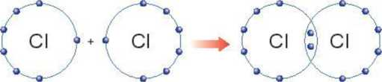
b) Ammonia
Nitrogen thuộc nhóm VA, có 5 electron ở lớp ngoài cùng, nguyên tử nitrogen sẽ góp chung 3 electron; hydrogen thuộc nhóm IA, có 1 electron ở lóp ngoài cùng, mỗi nguyên tử hydrogen góp chung 1 electron, theo sơ đồ sau:
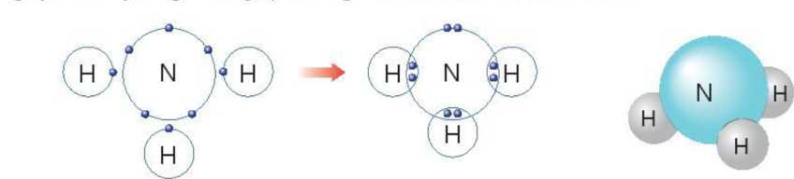
Hình mô phỏng phân tử ammonia
Sơ đồ hình thành liên kết cộng hoá trị trong phân tử ammonia

Hoạt động 2.4. Tìm hiểu chất ion, chất cộng hóa trị
Mục đích: HS hình thành được định nghĩa chất ion và chất cộng hóa trị, nêu được một số ví dụ về chất ion, chất cộng hóa trị; biết được ở điều kiện thường, chất ion thường ở thể rắn, chất cộng hóa trị có thể ở thể rắn, thể lỏng hoặc thể khí.
Tổ chức dạy học: GV sử dụng hình ảnh trực quan, HS hoạt động theo cặp đôi
GV giới thiệu các lọ đựng các hóa chất gồm sodium chloride, calcium chloride và magnesium oxide
HS quan sát thực tế các chất đó, có thể kết hợp quan sát hình ảnh 6.9 trong SGK
GV yêu cầu HS thảo luận và trả lời câu hỏi 10 trong SGK
HS:
- Hình 6.9a: Tạo bởi ion sodium (Na⁺) và ion chloride (Cl⁻).
- Hình 6.9b: Tạo bởi ion calcium (Ca²⁺) và ion chloride (Cl⁻)
- Hình 6.9c: Tạo bởi ion magnesium (Mg²⁺⁾ và ion oxide (O²⁻).
Ở điểu kiện thường, các hợp chất trên đểu ở thể rắn.
GV đi đến kết luận: Chất được tạo bởi ion âm và ion dương là chất ion. Ở điều kiện thường chất ion thường ở thể rắn
GV tiếp tục giới thiệu đến học sinh một số chất cộng hóa trị là đường, ethanol, khí carbon dioxide
HS quan sát, thảo luận cặp đôi và trả lời câu hỏi 11 trong SGK
- Hình 6.10a: Đường ở thể rắn.
- Hình 6.10b: Ethanol ở thể lỏng.
- Hình 6.10c: Carbon dioxide ở thể khí.
GV đi đến kết luận: Chất được tạo thành nhờ liên kết cộng hóa trị là chất cộng hóa trị. Ở điều kiện thường chất cộng hóa trị có thể ở thể rắn, thể lỏng hoặc thể khí.
Hoạt động 2.4. Tìm hiểu một số tính chất của chất ion, chất cộng hóa trị
Mục đích:HS tiến hành được thí nghiệm về khả năng hòa tan trong nước và khả năng dẫn điện của một số chất ion và chất cộng hóa trị; Chỉ ra được sự khác nhau về một số tính chất của chất ion và chất cộng hóa trị. Rèn luyện tính cẩn thận, tiết kiệm, trung thực.
Tổ chức dạy học: GV sử dụng PPDH hợp tác theo nhóm nhỏ , phương pháp trực quan ( thực hành thí nghiệm )…tùy theo điều kiện và đối tượng HS, tùy theo sự sáng tạo của GV
GV chia lớp thành 4 nhóm, hướng dẫn HS tiến hành thí nghiệm 1 và thí nghiệm 2, đồng thời thảo luận để trả lời câu hỏi 13 và 14
HS tiến hành thí nghiệm và hoàn thành các câu hỏi
13. Quan sát Thí nghiệm 1 và đánh dâu để hoàn thành bảng sau:
Tính chất | Muối | Đường
Tan trong nước
Dẫn điện được
14. Quan sát Thí nghiệm 2 (Hình 6.13), cho biết muối hay đường bển nhiệt hơn. Ở ống nghiệm nào có sự tạo thành chất mới?
Muối bền nhiệt hon đường, ống nghiệm 2 có sự tạo thành chất mới.
GV giới thiệu thêm cho HS biết: Đường nóng chảy ở 186 °C, sodium chloride nóng chảy ở 810 °C. Ở thí nghiệm này, nếu tăng thêm thời gian đun nóng, muối rắn sẽ nóng chảy ra thành lỏng.Tính chất này vẩn là tính chất vật lí.
Qua hoạt động 2.4, GV hướng dẫn HS rút ra kiến thức trọng tâm:
Chất ion khó bay hơi, khó nóng chảy, khi tan trong nước tạo thành dung dịch dẫn điện được.
Chất cộng hóa trị thường dễ bay hơi, kém bền với nhiệt, một số chất tan được trong nước tạo thành dung dịch. Tùy thuộc vào chất cộng hóa trị khi tan trong nước mà dung dịch thu được có thể dẫn điện hoặc không dẫn điện.
Hoạt động 3. Luyện tập
Mục tiêu: Hoạt động này nhằm củng cố kiến thức, kĩ năng, tăng cường ý thức và năng lực thường xuyên
Tổ chức dạy học: GV cho HS làm bài tập luyện tập
Kết quả thử nghiệm tính chất của 2 chất A và B được trình bày ở bảng bên. Em hãy cho biết chất nào là chất cộng hoá trị, chất nào là chất ion?
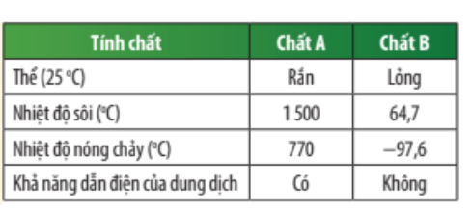

GV nên gợi ý cho HS thây chất A có nhiệt độ sôi và nhiệt độ nóng chảy cao hon chất B; dung dịch chất A có khả năng dẫn điện, dung dịch chất B không có khả năng dẫn điện. Với các lí do trên, ta kết luận được:
- Chất A là hợp chất ion. Chất A có thể là potassium chloride.
- Chất B là chất cộng hoá trị. Chất B có thể là methanol.
Hoạt động 4. Vận dụng
Mục đích: HS vận dụng được những điều đã học được để giải quyết các vấn đề trong học tập và trong cuộc sống;
Tổ chức dạy học: sử dụng phương pháp đàm thoại, nêu và giải quyết vấn đề
GV nêu các nhiệm vụ cần giải quyết
1. Calcium chloride có nhiều ứng dụng trong đời sống. Tim hiểu qua sách báo và internet, em hãy cho biết một só ứng dụng của chất này. Vẽ sơ đổ tạo thành liên kết trong phân tử calcium chloride.
2. Khí methane là thành phần chính của khí thiên nhiên thu từ các mỏ dầu. Khí này còn được tạo ra từ hẩm biogas. Methane là nguồn nhiên liệu quan trọng trong đời sống và có nhiều ứng dụng trong công nghiệp. Em hãy vẽ sơ đổ hình thành liên kết trong phân tử methane và liệt kê một số ứng dụng của nó thòng qua tìm hiểu trên sách báo, internet,...
3. Khi cơ thể bị mất nước do tiêu chảy, nôn mửa, ... người ta thường cho bệnh nhân uống dung dịch oresol. Tim hiểu qua sách báo và internet, háy cho biết thành phẩn của oresol có các loại chất nào (chất ion, chất cộng hoá trị). Trong trường hợp không có oresol thì có thể thay thế bằng cách nào khác không? Giải thích.
Dự kiến sản phẩm của HS:
1. Các ứng dụng của calcium chloride:
+ Dùng để làm khô trong quy trình chế biến thực phẩm đóng hộp và các loại tinh bột
+ Làm chất chống đóng băng trên mặt đường ở những quốc gia ôn đới hoặc làm chất chống bụi, diệt nấm mốc.
+ Trong xây dựng, calcium chloride là chất làm tăng thời gian đông của bê tông.
+ Trong công nghệ luyện kim và sản xuất giấy, chất này đóng vai trò là chất phụ gia quan trọng để tải nhiệt và làm khô.
+ Calcium chloride được ứng dụng trong hệ thống tiêu nước và xử lí nước thải công nghiệp.
+ Là chất hỗ trợ giúp hút oxygen trong không khí, được ứng dụng làm thiết bị cứu hoả,...
-Sơ đổ hình thành liên kết tạo ra phân tử calcium chloride:
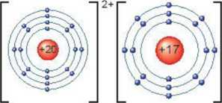
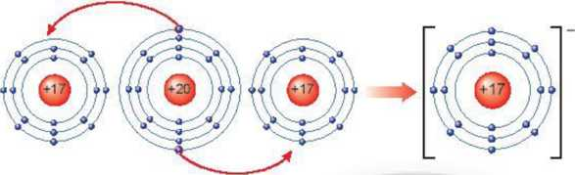
Nguyên tửchlorine Nguyên từ calcium Nguyên tủ chlorine lon chloride (C^{l-)} lon calcium (Ca²⁺ lon chloride (Cl⁻)

2. Sơ đổ hình thành liên kết trong phân tử methane:
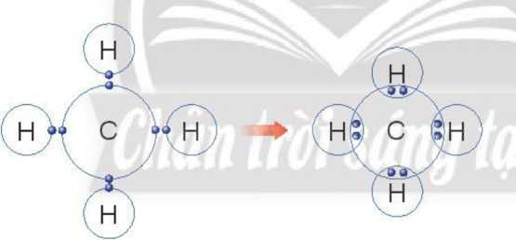
Ứng dụng của methane:
+ Làm nhiên liệu: Đun nâu thay cho các loại nhiên liệu khác; thắp sáng.
+ Trong công nghiệp: Dùng trong nhiều phản ứng hoá công nghiệp; làm nguyên liệu sản xuất hydrogen, methanol, acetic acid và acetic anhydride.
Lợi ích của việc xây hẩm thu biogas (có thành phần chính là khí methane).
+ Lợi ích vể môi trường:
• Chuồng trại chăn nuôi trở nên sạch sẽ;
• Chất thải được xử lí nên làm giảm một số bệnh tật như giun sán, truyền nhiễm;
• Xử lí được phân và nước thải làm giảm đi mùi hỏi, thối;
• Hạn chế được tình trạng phá rừng lây củi đốt;
• Giảm được thiên tai và hiệu ứng nhà kính (vì khí methane và khí carbon dioxide là một trong những nguyên nhân gây hiệu ứng nhà kính).
+ Lợi ích về nguồn năng lượng: Biogas là nguồn năng lượng sạch và có giá trị cao, có thể dùng để phục vụ nhiều mục đích như:
• Đun nấu: nấu ăn bằng bếp sử dụng biogas.
• Thắp sáng: đèn chiếu sáng bằng biogas.
• Chạy động co đốt trong: dùng thay thê' cho xăng và dầu diesel, vì theo ước tính thì 1 m3 biogas có giá trị năng lượng tương đương với 0,4 kg dầu diesel, 0,6 kg dầu hoả, 0,8 kg than, 0,8 lít xăng.
• Dùng chuyển hoá thành điện năng sử dụng cho sinh hoạt.
+ Lợi ích trong nông nghiệp: Chất thải từ chuồng trọi khi được cho vào hấm biogas sẽ bị biến đổi và một phần được chuyển hoá thành biogas. Phần còn lại là nước thải và các chất cặn bã có thể được sử dụng vào nhiều mục đích khác, như:
• Làm phân bón: bã thải ra được dùng để ủ thành phân hữu cơ sinh học bón cho cây cối, hoa màu, giúp tăng năng suất, hạn chê' được sâu bệnh, nâng cao độ dinh dưỡng của đất.
• Nước thải có thể dùng để tưới trực tiếp cho rau và hoa màu xanh tốt hơn.
• Ngoài ra cặn bã và nước thải biogas còn có thể dùng vào việc nuôi cá theo mò hình vườn - ao - chuồng, hoặc dùng để nuôi trùn quế,... làm tăng thêm nguồn thu nhập cho gia đình.
4. Thành phần chính của oresol:
+ Các hợp chất ion: sodium chloride, potassium chloride.
+ Hợp chất cộng hoá trị: glucose.
Trong trường hợp không có oresol thì có thể thay thế bằng cháo muối loãng (tinh bột chuyển hoá thành đường glucose trong máu, muối bổ sung sodium chlo¬ride) hoặc nước muối đường.
Hoạt động 5: Giao nhiệm vụ về nhà
Về nhà học bài và làm các bài tập 1, 2, 3/trang 44/SGK
Tài liệu được chia sẻ bởi Website VnTeach.Com
https://www.vnteach.com
Một sản phẩm của cộng đồng facebook Thư Viện VnTeach.Com
https://www.facebook.com/groups/vnteach/
https://www.facebook.com/groups/thuvienvnteach/

